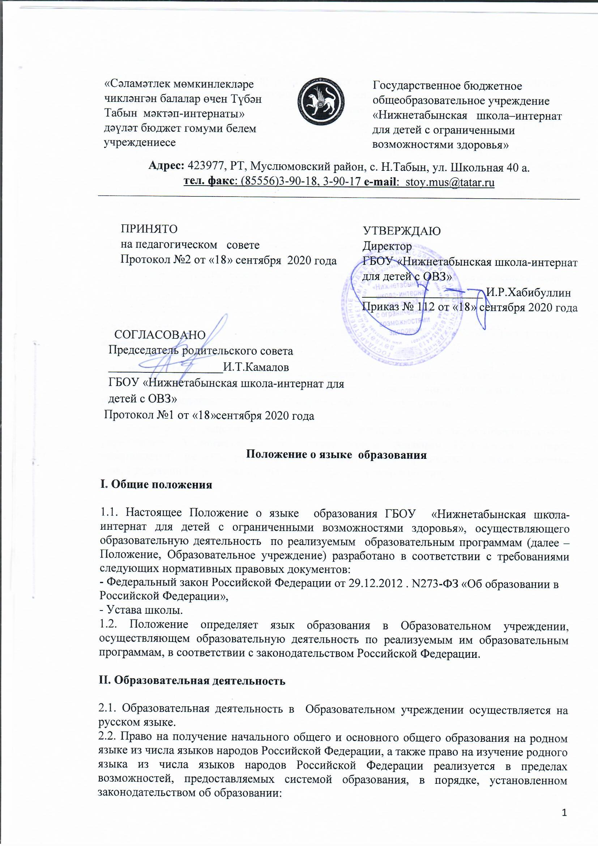

2.2.1. При поступлении в школу ребенка родители или лица их заменяющие в заявлении
указывают желаемое для них изучение родного языка.
2.2.2. Родной язык изучается в форме факультативных занятий.
2.2.4. Оценивание результатов изучения родного языка утверждается решением Педагогического совета школы.
2.6. Документы об образовании оформляются на государственном языке Российской Федерации, если иное не установлено Федеральным законом, Законом Российской Федерации от 25 октября 1991 года N 1807-1 «О языках народов Российской Федерации», и заверяются печатью Образовательного учреждения, осуществляющего образовательную деятельность.

III. Порядок принятия и срок действия положения
3.1. Данное Положение рассматривается и принимается на педагогическом совете образовательной организации и утверждается приказом руководителя образовательной организации.
3.2. Настоящее Положение принимается на неопределенный срок и вступает в силу с момента его утверждения.
3.3. Данное Положение может быть изменено и дополнено в соответствии с вновь изданными нормативными актами муниципального, регионального, федерального органов управления образованием только решением педагогического совета.
3.4. Изменения и дополнения к Положению принимаются на педагогическом совете образовательной организации в составе новой редакции Положения, которое утверждается приказом руководителя образовательной организации. После принятия новой редакции Положения предыдущая редакция утрачивает силу.

